_Proje_Adı

_Proje_URL sitesi kullanıcı kılavuzudur.

İçindekiler:

1 – Giriş

**2 – Siteyi Yönetmek**

3 – Teslimat ve Sonrası

**1 - Giriş**

Bu kılavuz _Proje_Sahibi adına yayınlanan “Proje URL”web sitesinin kullanımını anlatır.

Site, Ömer ARGUN tarafından “Proje Tarihi:AY.YIL” ’de yayına hazırlanmıştır.

A - Genel Bilgiler

Site Adresi ;

Proje URL: WWW

Altyapı ;

* + - Sunucu APACHE - 2.22.22 / NGINX - 1.3.2
    - Programlama Dili PHP - 5.2.14 - Java Script 1.5
    - Yapı Drupal - 7.20 – jQuery 1.5.2
    - Veri Tabanı MySQL - 5.1.23
    - HTML 5 ( IE 6.+ Uyumlu ) - RDF
    - CSS 2.1

B - Domain ve Hosting Hizmeti

DOMAIN_BITIS tarihinde süresi bitiyor. TEDARIKCI tarafından sağlanmıştır.

Hosting Panel

Satın aldığımız Hosting Hizmetinin sunduğu bu panel ile E-mail hesaplarını yönetebilir, web sitesinin sunucuya yükünü sorgulayabilir, kotanızı öğrenebilir vs. hosting hizmetlerini yürütürsünüz.

Adres: https://secure.turhost.com/cp

Kullanıcı Adı: onetbilisim@hotmail.com

Panel Şifresi: 11223344

C - Hesaplar, Şifreler, Hizmetler

Daha önceden Plesk Panel’de açılmış ve şifresi belirtilmiş E-mail hesaplarınıza

E-Mail Hesabı kullanımı

Daha önceden Plesk Panel’de açılmış ve şifresi belirtilmiş E-mail hesaplarınıza;

<http://webmail.miryasturizm.com.tr>

**2 - Siteyi Yönetmek**

A – Giriş - Çıkış

Siteye ; www.miryasturizm.com.tr/user adresinden giriş yapılır

Adres: <http://www.miryasturizm.com.tr/user>

Kullanıcı Adı: patron

Şifre: miryastur

Siteye Yönetici olarak giriş yaptığınızda daha farklı görünür.

öNEMLi NOT: Giriş yapılan bilgisayardan kalkarken daima ÇIKIŞ YAP ’ın.

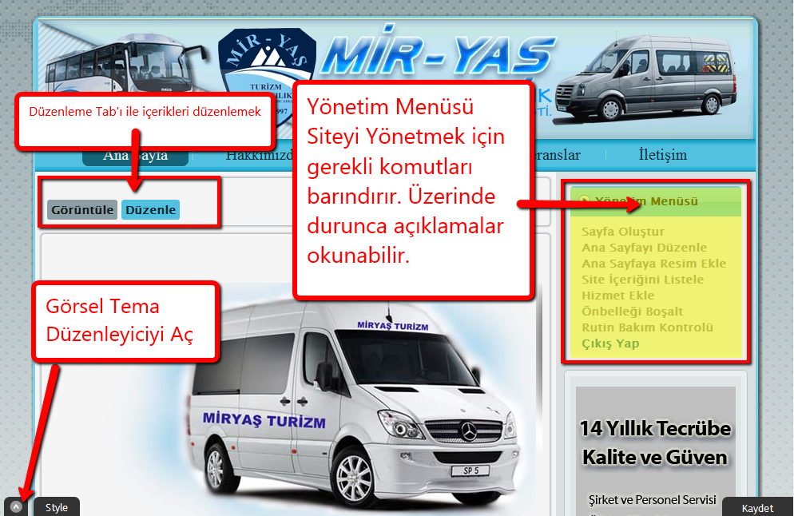

Düzenleme Tab’ları içeriği güncellemenin en kolay yoludur. Düzenleye tıklandığında düzenleme ekranına geçer.

Görsel Tema Düzenleyici bazı basit görsel değişiklikler yapmaya yarar. Buradan yapılan tüm değişiklikler kolayca iptal edilip, site ilk haline çevrilebilir.

Yönetim Menüsü içindeki komutlar ile sitede işlemler yapılır. Kısa ipuçları almak için mouse ile üzerinde durabilirsiniz.

Tüm site görselleri için yeni temalar ek ücretle yaptırılabilir.

B - Yeni Bir Sayfa Oluşturmak

Yönetim Menüsü -> Sayfa Oluştur

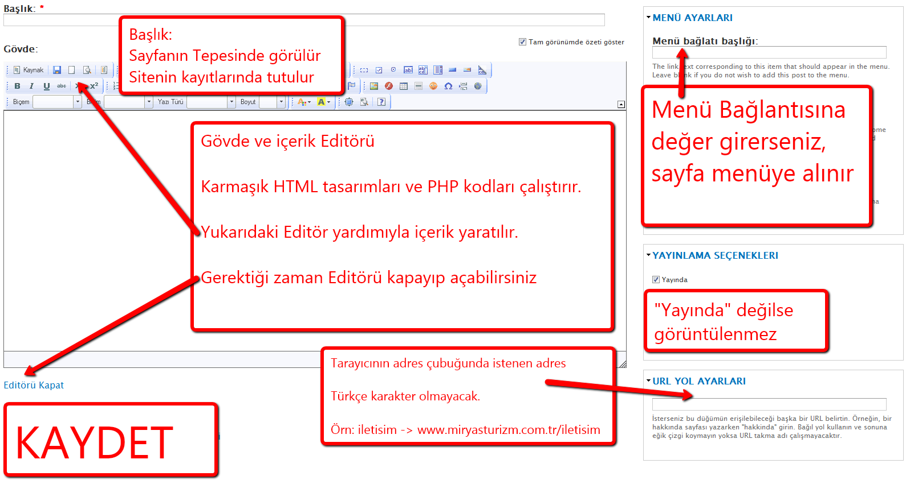

C - İçerik listele

Daha önceden girilmiş tüm içerikleri listelemek ve toplu işlemler yapmak içindir.

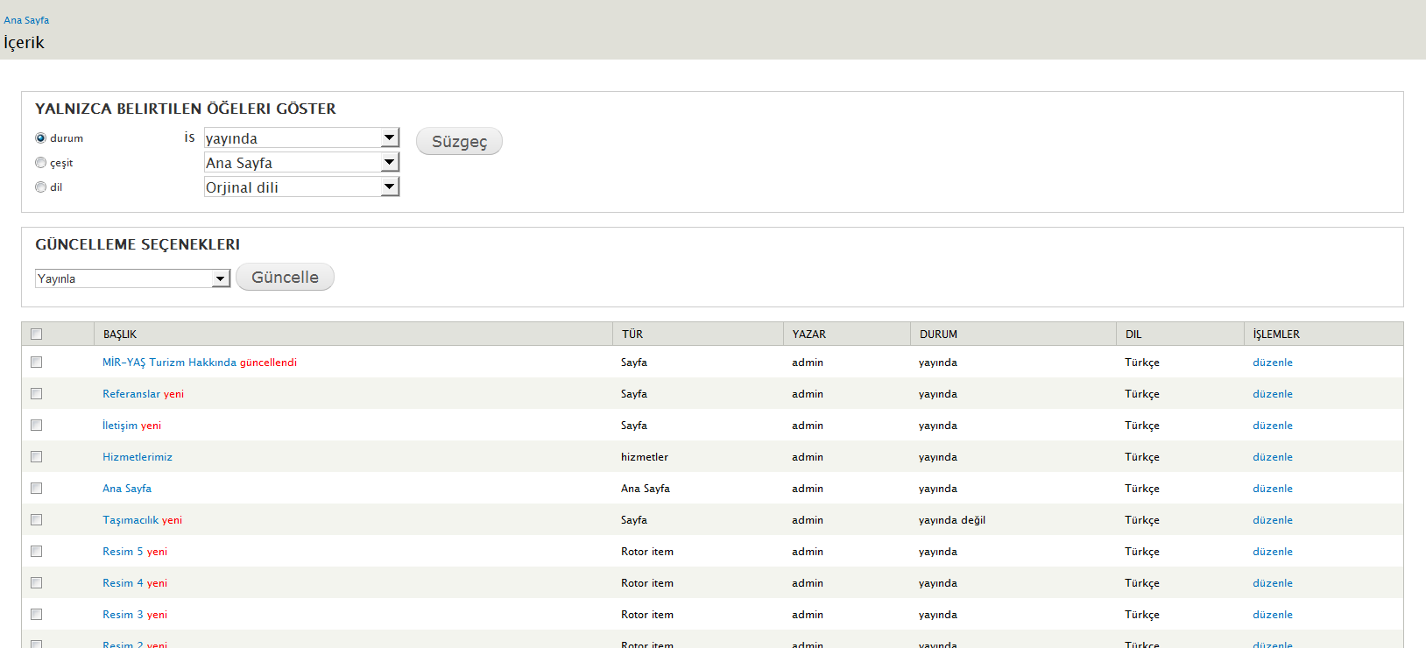

D - Ana Sayfa Düzenle

Ana Sayfa ’yı düzenlerken editörü kapatırsak;

<?php $block = module_invoke('views', 'block', 'view', 'rotor-block_1'); print $block['content']; ?>

Php Kodu ile Ana Sayfa Dönen Resimleri gösterilir.

E - Ana Sayfaya resim ekle

Eklenecek Resim Boyutu 620 x 310 px olmalı.

F - Hizmet ekle

ilk olarak bir Sayfa Yayınlanır,

Sonra Hizmet olarak seçilir.

Eklenen sayfanın yüksekliği max = 500 px.

G – Görsel Tema Editörü

Sol alttaki Küçük Ok tıklanırsa panel açılır. Panel açıkken sitede gezinilmez, tıklamalar işaretleme yapar.

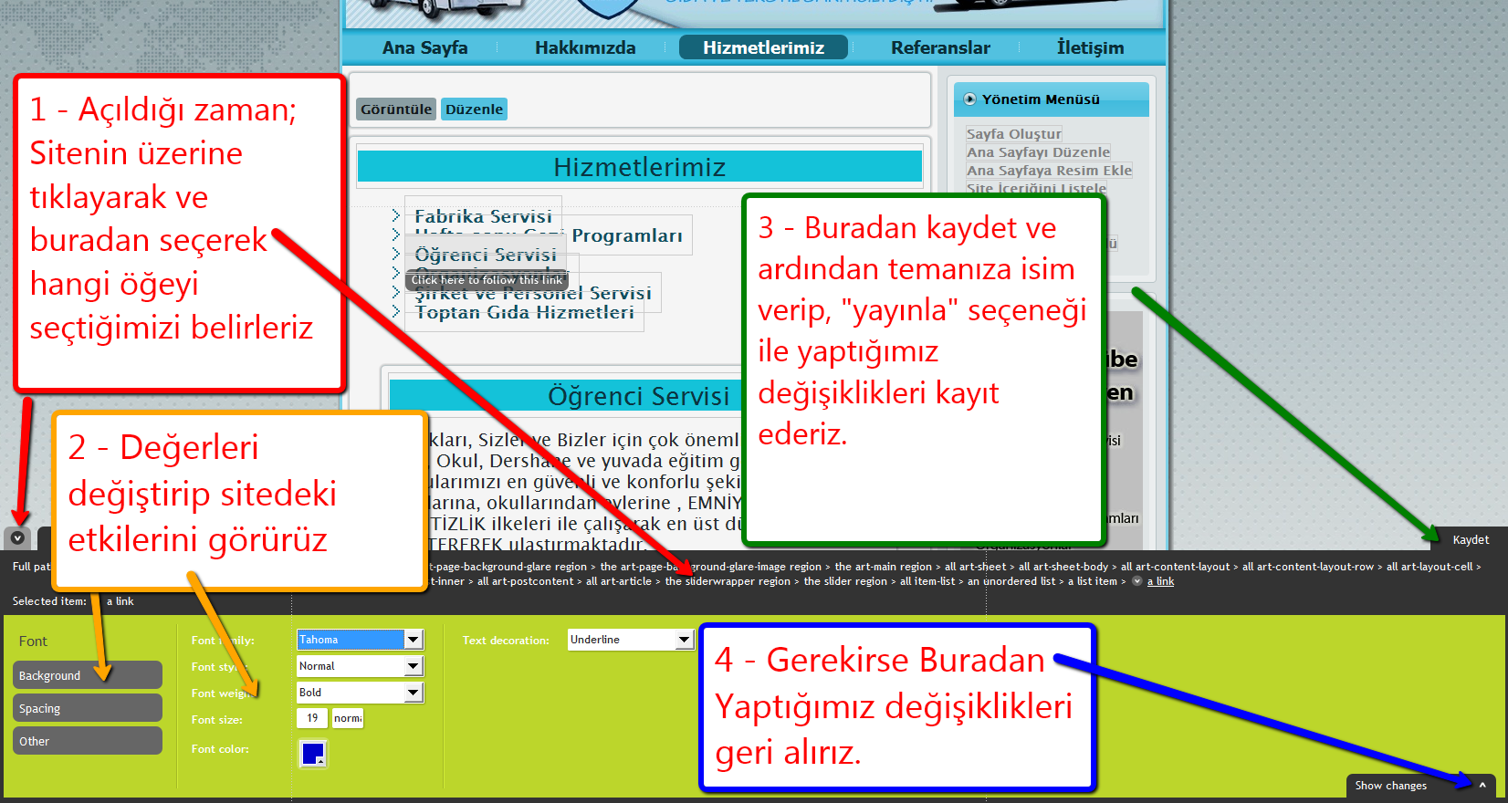

**3 - Teslimat ve Sonrası**

A - Teslim Belgeleri

WC3 HTML onayı

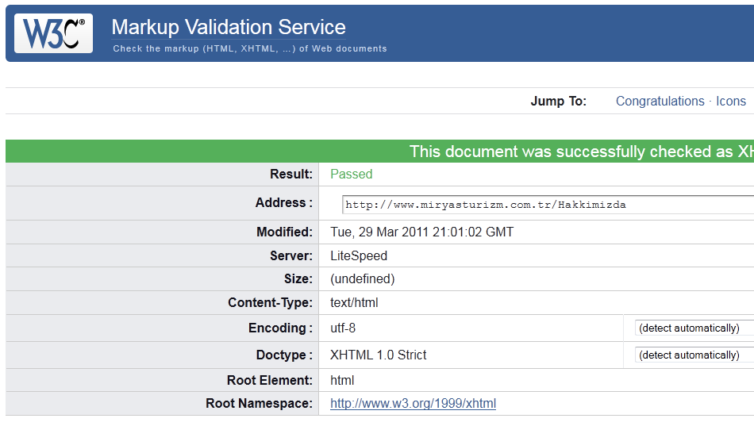

Canlı Link: <http://validator.w3.org/check?verbose=1&uri=http%3A%2F%2Fwww.miryasturizm.com.tr%2FHizmetlerimiz>

* WC3 İnternet standartlarını oluşturmak ve korumak üzere çalışan kurumdur.

* Sitenizin standarlara uygun olması kısa vadede sitenizin daha hızlı ve doğru görüntülenmesine, uzun vadede Google aramalarında daha iyi pozisyonlarda görüntülenmesine sebep olur.
* Google Loves You

WC3 CSS onayı

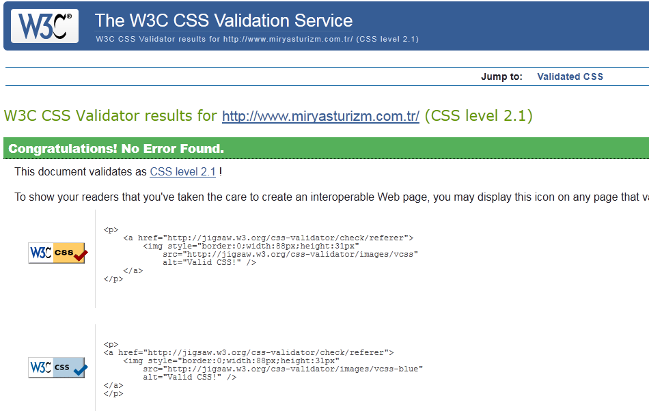

CANLI LİNK: <http://jigsaw.w3.org/css-validator/validator?profile=css21&warning=0&uri=http%3A%2F%2Fwww.miryasturizm.com.tr%2FAna-Sayfa>

Google Görünürlüğü

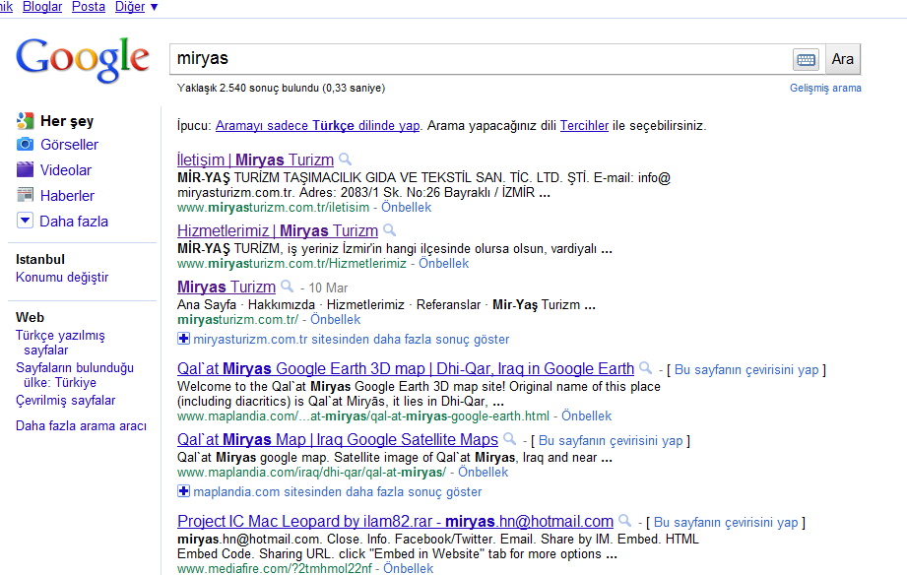

CANLI Link: <http://www.google.com.tr/webhp#hl=tr&source=hp&biw=1680&bih=941&q=miryas&aq=f&aqi=&aql=&oq=&fp=e35cb0c2edf84d86>

Site Açılış Hızı

Kullanıcılar da Google da hızlı siteleri seviyor. Site açılış testlerinde en hızlı 1,9 sn

ortalama 2,2 saniyede açılıyor.

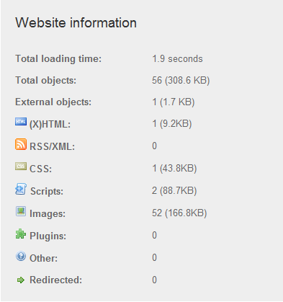

En Hızlı: <http://tools.pingdom.com/fpt/default.asp?url=http%3a%2f%2fwww.miryasturizm.com.tr%2f&id=4250825>

Global siteler arasında %62’sinden daha hızlı olduğu tespit edildi.

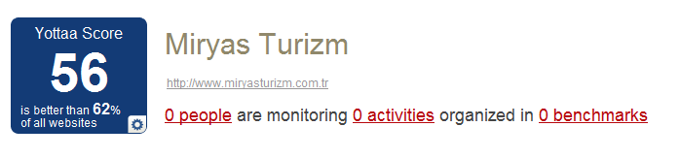

Browser Görünürlüğü

Siteler; internet kullanıcılarının tarayıcı adındaki programlarında görüntülenirler. Her tarayıcı farklı çıktı verebilir.

Yaptığımız testlerde piyasaya hakim 5 büyük tarayıcı programla uyum;

* İnternet Explorer 7 ve üzeri (IE 6 eksik gösterim)
* Mozilla Firefox 2.6 ve üzeri
* Google Chrome 4.0 ve üzeri
* Safari 4 ve üzeri
* Opera – OperaMini

Sağlandığı görüldü. Testler <http://browsershots.org/> da yapılmıştır.

WC3 ‘ün güncel verileri alınarak gösterim başarım oranı: % 96,1 olarak hesaplanmıştır.

Tüm Tarayıcılar;

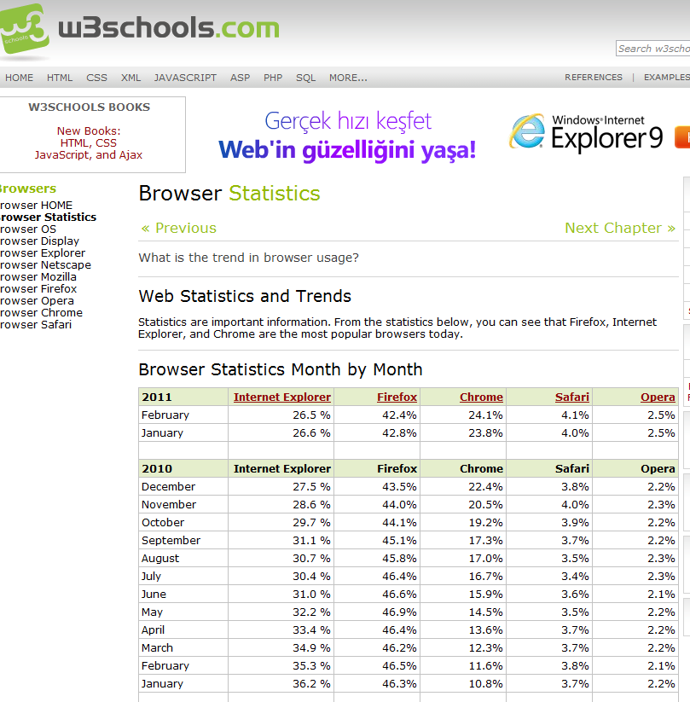

CANLI LİNK: <http://www.w3schools.com/browsers/browsers_stats.asp>

İnternet Explorer

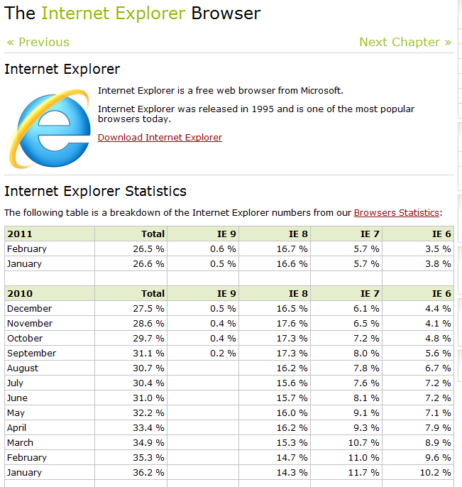

CANLI LINK: <http://www.w3schools.com/browsers/browsers_explorer.asp>

B – Hatalar

Sayfanın gösteriminde problem yaşarsanız sırasıyla şunları uygulayın.

1 – Sayfayı yenileyin, Bunu F5’e basarak yapabilirsiniz. Dahası CTRL basılı tutup F5 ‘e basarsanız tarayıcınızın önbelleğini boşaltırsınız.

1. - Aynı bilgisayarda başka bir tarayıcıdan veya başka bilgisayardan deneyin.
2. – Yönetim Menüsü -> önBelliği Boşalt deneyin ardından CTRL + F5 ile yenileyin.
3. – Rutin Bakım çalıştır.

5 – Siteye erişilemiyorsa önce bir kaç saat bekleyin. Tüm serverlar bazen ulaşılamaz olur. Sorun çözülmezse Web-Master ile iletişime geçin.

C - Bakım

ilk 6 ay ücretsiz yedekten geri yükleme. Ardından bu sorumluluk size devredilecektir.

İş hükümleri karşılıklı imzalanmış sözleşmeler üzerindendir.